Приложение № 1
к документации об аукционе на право
заключения договора купли-продажи
лесных насаждений

Предмет аукциона № 1

Начальная цена предмета аукциона: 741 453 руб. 57 коп.
Кадастровый номер: 21:06:000000:0077
Кирское лесничество
Атратское участковое лесничество

Номер лесного квартала |  | Номер лесотакса-ционного выдела-делянки | Площадь лесосеки, га | Хозяйство, преобла-дающая порода | Породы | Объем, куб. метров
 |  |  |  |  |  | Деловая |  |  |  | Дрова | Хворост-неликвид | Итого
 |  |  |  |  |  | Круп-ная | Сред-  няя | Мел-  кая | Итого | Дрова | Хворост-неликвид
54 |  | 2 | 13,0 | м/л | сосна | 337 | 261 | 39 | 637 | 17 |  | 654
 |  |  |  |  | ель | 66 | 126 | 42 | 234 | 31 |  | 265
 |  |  |  |  | береза | 45 | 99 | 7 | 151 | 314 |  | 465
 |  |  |  |  | осина |  |  |  |  | 709 |  | 709
 |  |  |  |  | липа |  |  |  |  | 205 |  | 205
 |  |  |  |  | итого | 448 | 486 | 88 | 1022 | 1276 |  | 2298

ПЛАН ЛЕСНОГО УЧАСТКА
Местоположение: Чувашская Республика, Кирское лесничество, Атратское участковое лесничество, квартал 54

Вид разрешенного использования: заготовка древесины

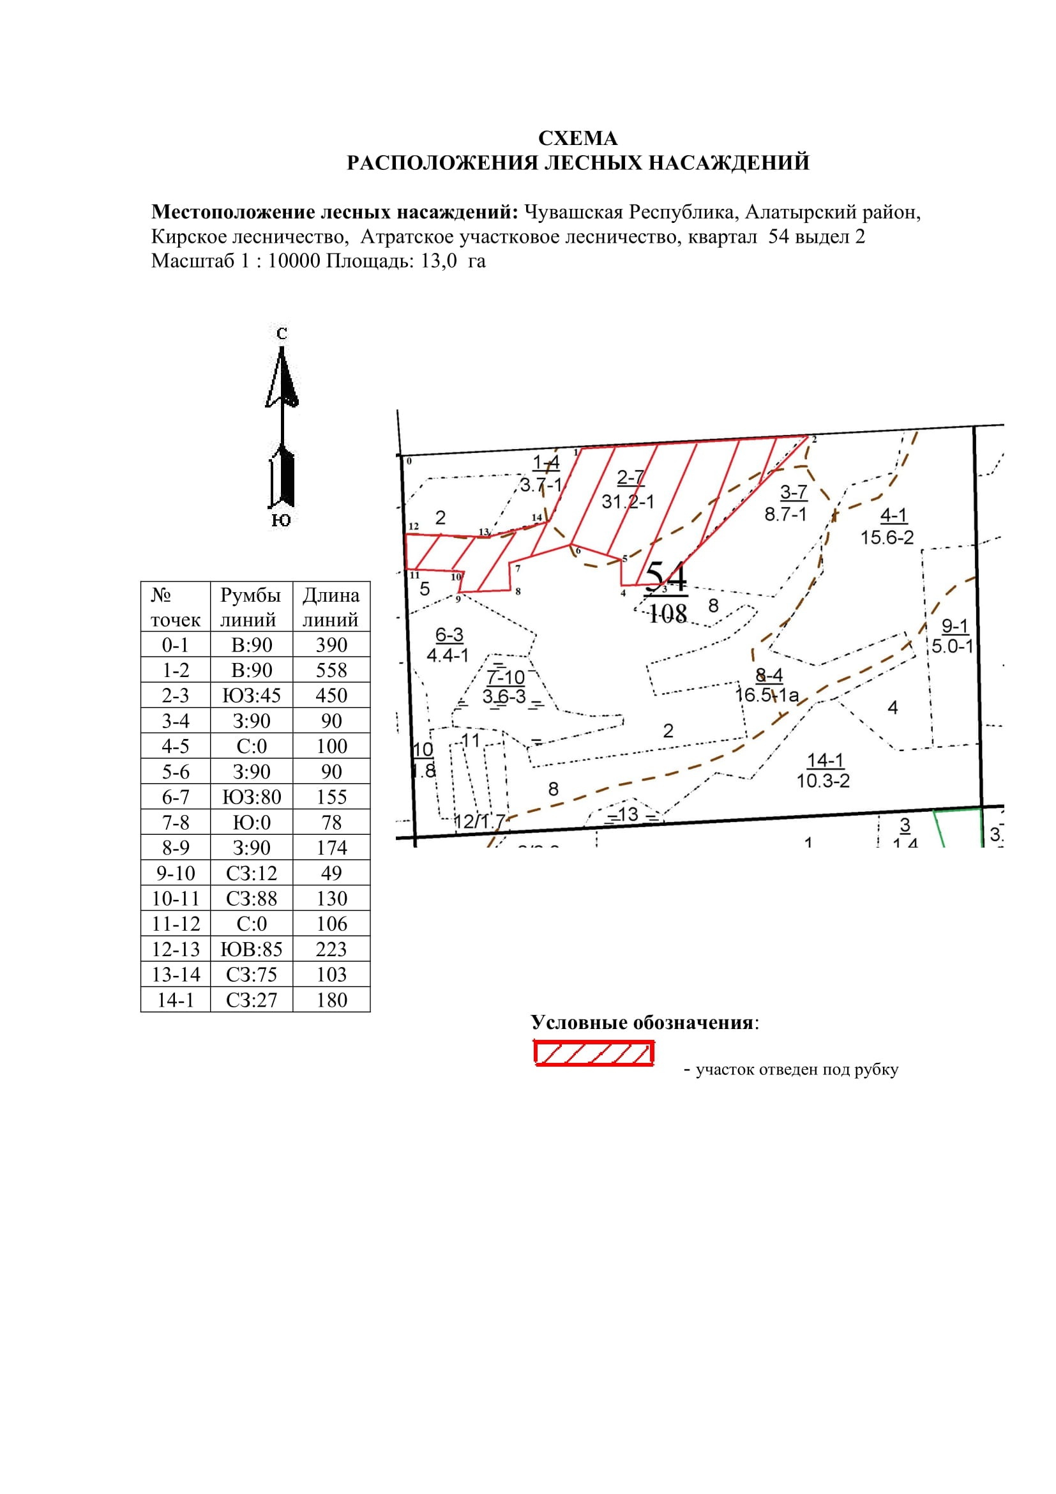

Таксационное описание лесных насаждений,
выставляемых на аукцион на право заключения
договора купли-продажи лесных насаждений
Наименование  участкового лесничества | №  кв. | №  выд. | Площадь,  га | Состав  насаждения | Возраст | Бони-  тет | Общий  запас вырубаемой древесины,  куб.м.
Атратское | 54 | 2 | 13,0 | 6Б1Ос2С1Е | 65 | 1 | 2298

Характеристика лесных насаждений
га

Общая площадь - всего | в том числе
Общая площадь - всего | лесные земли |  |  |  |  | нелесные земли
Общая площадь - всего | покрытые лесной растительностью - всего | в том числе покрытые лесными культурами | лесные питомники, плантации | непокрытые лесной растительностью | итого | дороги | просеки | боло-та | дру-гие | ито-го
13,0 | 13,0 |  |  |  | 13,0

Целевое назначение лесов | Номер квартала (выдела) | Преобладающая порода | Площадь, га/  запас вырубаемой древесины, куб. м | в том числе по группам возраста древостоя, га / куб. м
 |  |  |  | молодняки | средневозрастные | приспевающие | спелые и перестойные
Атратское участковое лесничество
Эксплуатационные леса | 54 / 2 | береза | 13,0 / 2298 |  |  |  | 13,0 / 2298

